## Tổng quan

Công nghệ sử dụng cho đồ án:

* FE javascript + thư viện React.
* BE java + framework SpringBoot và Hibernate.

Link github:

* <https://github.com/hoangtrungt373/shopal-backend>
* <https://github.com/hoangtrungt373/shopal-frontend>

## Config và build project

Note: Sử dụng IntelliJ IDEA để dễ dàng hơn trong việc config và build project

### Shopal-backend

#### Config port và các tham số kết nôi database

Config port của server và các tham số kết nối đến db tại file: *src/main/resources/application.yml*

Tìm thông tin connection của DB tại:

#### Config các đường dẫn đến thư mục hình ảnh, văn bản

Config các đường dẫn đến thư mục hình ảnh, văn bản được lưu trong folder shopal-frontend/img

tại file *src/main/java/vn/group24/shopalbackend/util/Constants.java*

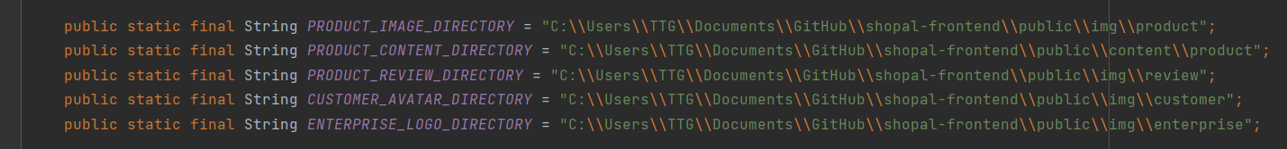

#### Build project

Set up môi trường Java 17.

Chạy lệnh *mvn clean install* để build project.

Thông tin cấu hình run application:

### Shopal-frontend

#### Config api đến server

Thay đổi cấu hình API đến server tại file *package.json*



#### Build project

Chạy lệnh *npm install –save* để build project.

Thông tin cấu hình run application:

## Lưu ý khi chạy app

Thông tin user đăng nhập được lưu trong table *auth.USER_ACCOUNT*, password = password.

Truy cập vào admin dashboard: */admin/login*

Format file import customer phải theo định dạnSh sau: *src/main/resources/circlek.txt*

File script table và data của database tại: *src/main/database/db-script.sql*